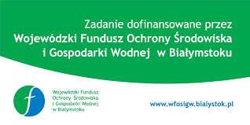
Zadanie- Projekt edukacyjny „Myśl EkoLogicznie” dofinansowany ze środków Wojewódzkiego Funduszu Ochrony Środowiska i Gospodarki Wodnej w Białymstoku w kwocie około 16 000 złotych.
Realizacja projektu od marca2017 roku do grudnia 2017 roku. Uczestnikami projektu będą uczniowie klas IV, V, VI SP oraz I Gim.
W programie:
- Warsztaty ekologiczne,
- Dwa konkursy: fotograficzny i na prezentację multimedialną o tematyce ekologicznej,
- Dwie wycieczki jednodniowe dla uczestników projektu – czerwiec i wrzesień,
- Prezentacje dla społeczności szkolnej,

- Zakup pomocy dydaktycznych do realizacji zadania.

